سوال 1: نمودار و جدول زیر مشخصات یک پروژه را نشان میدهد. لطفا در ادامه به سوالات پاسخ مناسب دهید.
N0
N1
N2
N3
N4
N5
N8
N6
N7
A:3
C:3
D:3
M:2
I:1
K:3
L:3
H:2
G:3
F:2
E:3
B:2
J:2

رابطه با زمان | هزینه | فعالیت
خطی معکوس | 85 | A
خطی معکوس | 180 | B
خطی مربع | 50 | C
خطی معکوس | 200 | E
خطی معکوس | 110 | F
خطی مربع | 50 | D
خطی معکوس | 35 | I
خطی معکوس | 40 | J
خطی مربع | 80 | G
خطی معکوس | 80 | H
خطی معکوس | 70 | L
خطی مربع | 90 | K
خطی مربع | 75 | M

1، مسیر بحرانی کدام است :
الف) B-C-D-M
ب)B-E-J-K
ج)B-F-G-K
د)B-F-H-L
ه) B-C-D-M و B-F-G-K
خ) B-F-H-L و B-E-J-K

2
- با توجه به سوال 1، زودترین زمان شروع Te و دیرترین زمان شروع TL را برای گره N4 محاسبه کنید. (از راست به چپ)
الف) 4و4
ب) 4و 5
ج) 4و 10
د) 10و 10
2- با توجه به سوال 1، زودترین زمان شروع Te و دیرترین زمان شروع TL را برای گره N5 محاسبه کنید. (از راست به چپ)
الف) 4و4
ب) 4و 5
ج) 4و 6
د) 5و 5
2- با توجه به سوال 1، زودترین زمان شروع Te و دیرترین زمان شروع TL را برای گره N2 محاسبه کنید. (از راست به چپ)
الف) 2و 3
ب)2و 2
ج) 2و 4
د) 2و 5
3- اگر بخواهیم پروژه را یک هفته زودتر تمام کنیم، زودتر تمام کردن کدام فرآیند از نظر بودجه به صرفه تر است؟
الف) M
ب) I
ج)B
د) C یا D
3- اگر بخواهیم پروژه را یک هفته زودتر تمام کنیم، زودتر تمام کردن کدام فرآیند از نظر بودجه به بیشترین سربار هزینه را دارد؟
الف) M
ب) F
ج)E
د) C یا D

4- اگر فعالیت B را یک هفته زودتر تمام کنیم چقدر هزینه اضافی را متحمل می شویم؟
الف) 180
ب) 380
ج)80
د) 62

4- اگر فعالیت D را یک هفته زودتر تمام کنیم چقدر هزینه اضافی را متحمل می شویم؟
الف) 100
ب) 75.5
ج)62.5
د) 150
4- اگر فعالیت M را یک هفته زودتر تمام کنیم چقدر هزینه اضافی را متحمل می شویم؟
الف) 100
ب) 250
ج)225
د) 150
سوال 5) در شکل زیر در زمان O که با خط عمودی مشکی مشخص شده است ، کدام یک از فعالیت ها جلوتر از زمان برنامه ریزی شده اند ؟
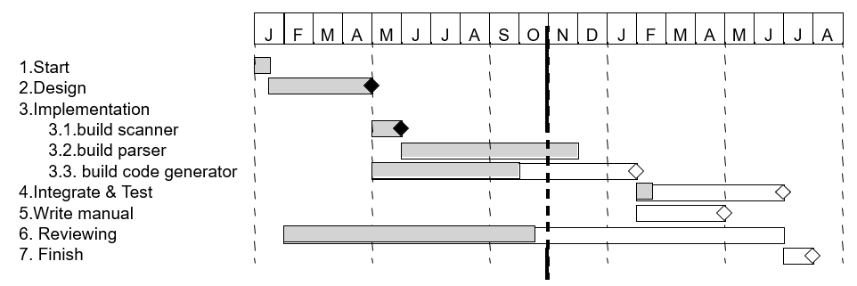
الف build scanner
ب build parser
ج Integrate & Test
د Reviewing
ه) build parser و Integrate & Test
خ) Build code generator و Reviewing

